Министерство науки и высшего образования Российской Федерации
ФЕДЕРАЛЬНОЕ ГОСУДАРСТВЕННОЕ АВТОНОМНОЕ ОБРАЗОВАТЕЛЬНОЕ УЧРЕЖДЕНИЕ ВЫСШЕГО ОБРАЗОВАНИЯ
НАЦИОНАЛЬНЫЙ ИССЛЕДОВАТЕЛЬСКИЙ УНИВЕРСИТЕТ ИТМО

Факультет безопасности информационных технологий

Дисциплина:
«Вычислительные сети и контроль безопасности в компьютерных сетях»

ОТЧЕТ ПО ЛАБОРАТОРНОЙ РАБОТЕ №1
«Сканирование и анализ сетевого трафика»

Выполнили:
Бардышев Артём Антонович,
студент группы N3346
_______________________
^{(подпись)}
Суханкулиев Мухаммет,
студент группы N3346
_______________________
^{(подпись)}
Шангина Елизавета Кирилловна,
студентка группы N3346
_______________________
^{(подпись)}
Проверил:
Савков Сергей Витальевич,
инженер, ФБИТ
_______________________
^{(отметка о выполнении)}
_______________________
^{(подпись)}

Содержание
Введение 3
1 Подготовка и захват трафика 4
1.1 Особенности среды выполнения 4
1.2 Выбор сетевого интерфейса 4
1.3 Методика эксперимента 5
2 Анализ эксперимента №1 6
2.1 Установка соединения 6
2.2 Анализ динамики трафика 6
2.3 Анализ протоколов передачи данных 7
2.4 Иерархия протоколов и шифрование 8
3 Анализ эксперимента №2 9
3.1 Разбор Handshake и DNS 9
3.2 Анализ динамики трафика 9
3.3 Структура медиа-потока (UDP) 10
4 Сравнительный анализ и выводы 12
4.1 Сравнение методов захвата 12
4.2 Сравнение профилей трафика 12
Заключение 13
Список использованных источников 14

Введение
Цель работы – изучить инструменты сканирования сетевого трафика, такие как tcpdump и Wireshark.
Для достижения поставленной цели необходимо решить следующие задачи:
- ознакомиться с назначением и возможностями следующих инструментов: tcpdump, Wireshark;
- установить на физическую или виртуальную машину указанные инструменты;
- выполнить сканирование трафика в соответствии с вариантом и сохранить дамп трафика;
- изучить использование фильтров Wireshark;
- результаты выполнения работы оформить в виде отчета.
Вариант команды: 4. звонок в Zoom/Skype/WhatsApp/Telegram/TeamSpeak.

Подготовка и захват трафика

Особенности среды выполнения
- Для захвата использована портированная версия tcpdump.exe (версия 1.0.3) для ОС Windows, запущенная с правами администратора;
- для графического анализа использован Wireshark (версия для Windows);
- для консольного анализа дампа применена утилита tshark.

Выбор сетевого интерфейса
С помощью команды tcpdump.exe -D был определен перечень доступных интерфейсов.
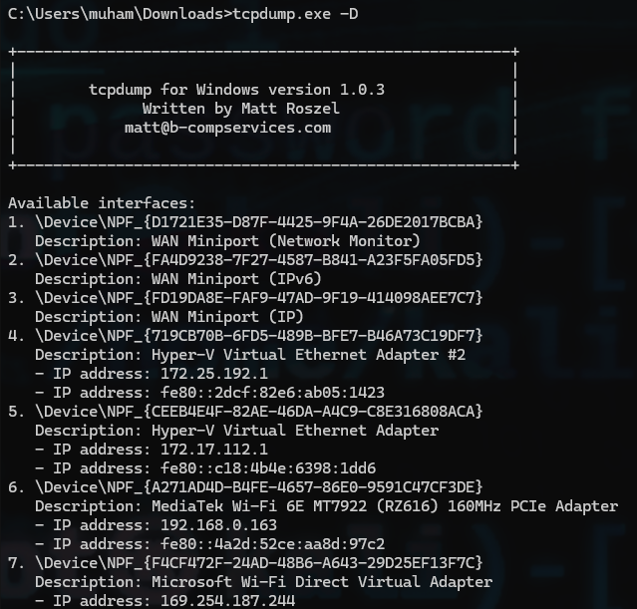
- Список интерфейсов из консоли tcpdump -D
Для захвата выбран интерфейс №6 (MediaTek Wi-Fi 6E), обеспечивающий выход в глобальную сеть. Хосту присвоен локальный IP-адрес 192.168.0.163. Внешний (публичный) адрес сети на момент проведения работы: 5.18.179.4.

Методика эксперимента
Было проведено два независимых эксперимента для сравнения характеристик трафика:
Эксперимент №1 (Мультимедиа):
- инструмент: Wireshark;
- сценарий: Видеозвонок (Аудио + Видео).
Эксперимент №2 (VoIP):
- инструменты: tcpdump (для захвата) + Wireshark (для анализа);
- сценарий: Аудиозвонок (Только голос);
- команда: tcpdump.exe -i 6 -w tcpdump.pcap

Анализ эксперимента №1
Анализ дампа wireshark.pcap.
Параметры: Длительность ~85 с, объем 18.7 Мбайт.

Установка соединения
Активность начинается на 1.51 секунде. Зафиксированы пакеты TCP [SYN] на порт 443 (HTTPS). Соответственно, это фаза создания конференции. Zoom использует протокол TCP для обмена служебными командами (например, создания ссылки, чата или управления правами), так как в приоритет ставится полная доставка данных.
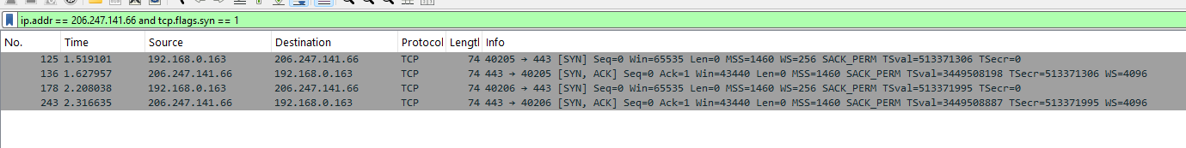
- Процесс установления TCP соединения

Анализ динамики трафика
На рисунке 3 представлен график, иллюстрирующий фазы, описанные в сценарии:
- 0–12 с: начальный всплеск. Момент инициализации веб камеры и создания конференции;
- 15–50 с: период тишины. Трафик падает практически до нуля. Передавались только контрольные пакеты (работают механизмы VAD – Voice Activity Detection, экономия канала);
- 52–80 с: резкий рост трафика. Это момент активного общения. Рост пропускной способности (до 5–6 Мб/с) обусловлен тем, что оба участника начали обмениваться аудиоданными;
- 82–84 с: резкий обрыв графика. Завершение конференции и остановка захвата пакетов.
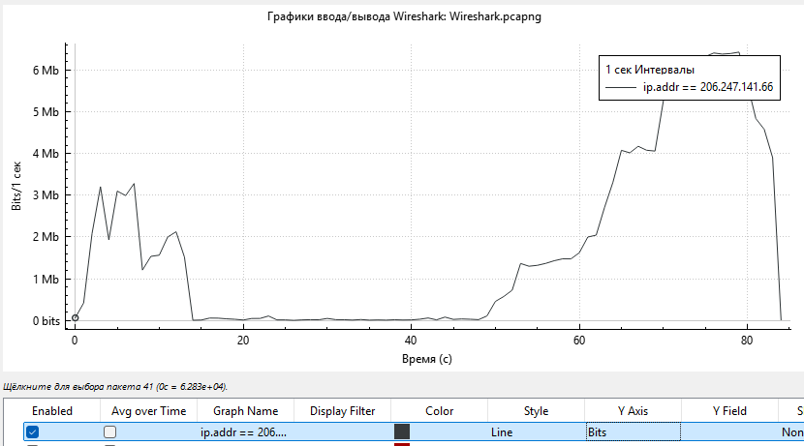
- График интенсивности трафика

Анализ протоколов передачи данных
На рисунке 4 можно увидеть, что пакеты имеют длину 1078 байт – стандартный размер кадра видеопотока, оптимизированного под MTU, чтобы избежать фрагментации.
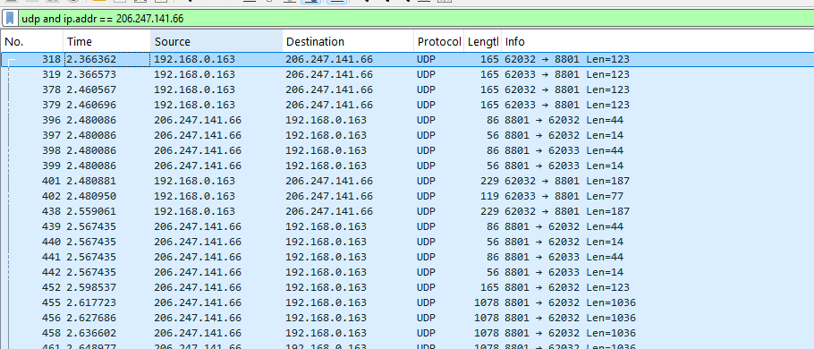
- Структура и тайминг UDP-пакетов
На рисунке 5 видно, что основной объем данных передается по протоколу UDP на порт 8081 – стандартный порт Zoom Video Communications для передачи аудио и видео. Выбор протокола обусловлен приоритетом скорости передачи пакетов над исправлением ошибок.
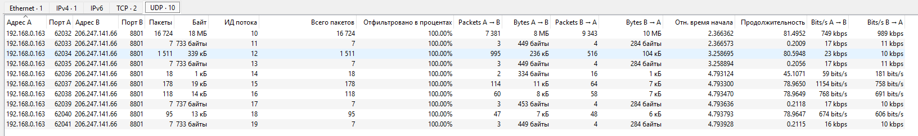
- Общая статистика сетевых соединений на уровне IPv4

Иерархия протоколов и шифрование
На рисунке 5 можно увидеть иерархию использованных в ходе звонка протоколов. UDP занимает подавляющую часть трафика (98.9% пакетов). Внутри UDP можно увидеть «Data». Это зашифрованный поток: zoom использует алгоритм AES-256 для защиты звонков.
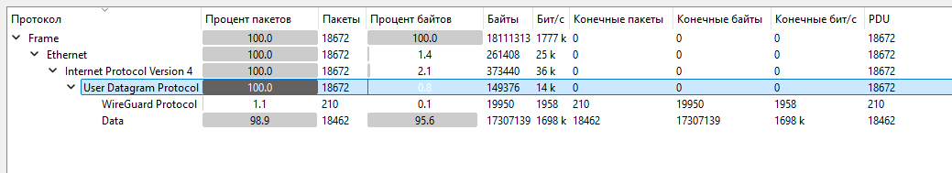
- Иерархия протоколов захваченного трафика

Анализ эксперимента №2
Файл tcpdump.pcap, полученный консольной утилитой, проанализирован с помощью анализатора tshark и Wireshark.
Параметры: Длительность ~60 с, объем 4.3 Мбайт.

Разбор Handshake и DNS
Перед установлением TCP-соединений зафиксированы DNS-запросы:
9 1.407584 192.168.0.163 → 192.168.0.1 DNS 86 Standard query 0x4afb A zoomdcalu253zc.dca.zoom.us

С помощью фильтра tcp.flags.syn==1 and tcp.flags.ack==0 выявлено классическое трехэтапное установление соединения (Three-Way Handshake):
14 1.410758 192.168.0.163 → 144.195.34.253 TCP 74 39032 → 443 [SYN]

Анализ фильтра tcp.flags.syn==1 and tcp.flags.ack==1 показал, что задержка между SYN и SYN-ACK составляет ~120-170 мс, что соответствует RTT (Round-Trip Time) до дата-центров Zoom в США.
- Установление TCP-соединения

Анализ динамики трафика
Для анализа применена команда: tshark -r tcpdump.pcap -q -z io,stat,0. Анализ временных меток и плотности пакетов позволяет выделить следующие фазы активности:
- 0–2 секунды: минимальная активность. Фоновый трафик Telegram и других приложений. Zoom еще не запущен;
- 2–3 секунды: резкий всплеск активности. Начинается установление соединения с серверами Zoom (DNS-запросы, TCP handshake, TLS handshake). В момент 2.17 сек устанавливается основное TCP-соединение с сервером 206.247.57.211:443;
- 3–15 секунд: активация медиапотоков. На 2.98 сек начинается активный обмен UDP-пакетами на порту 8801 – стандартный порт Zoom для аудио/видео. Инициализация кодеков и устройств захвата;
- 15–57 секунд: стабильная фаза. Непрерывный поток UDP-пакетов размером преимущественно 1078 байт. Основной трафик идет между 192.168.0.163:56634 и 206.247.57.211:8801 (3341 пакетов, ~3.46 Мбайт);
- 57–60 секунд: завершение сессии. Появляются дополнительные TCP-соединения к серверам Microsoft (20.190.147.5, 20.223.35.26) – вероятно, синхронизация с облачными сервисами или телеметрия ОС после завершения звонка.
Средняя пропускная способность составила: ~620 кбит/с (4.7 Мбайт / 60.3 сек).
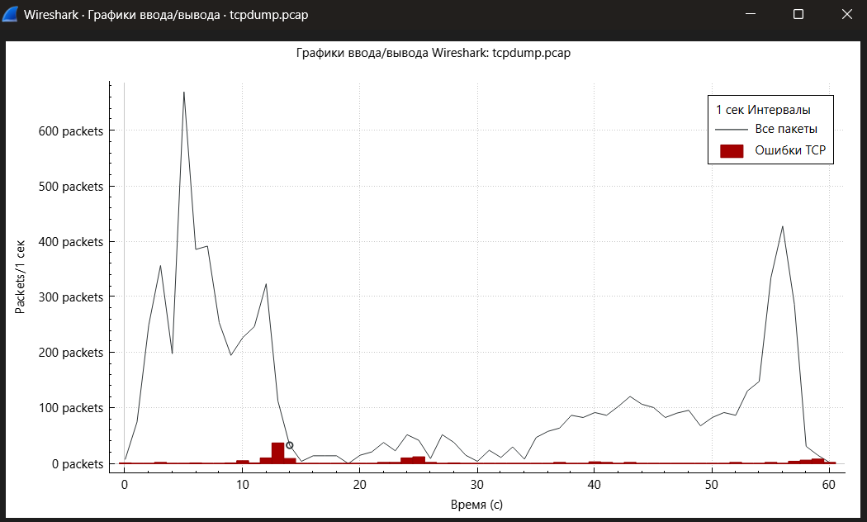
- Временная диаграмма плотности пакетов

Структура медиа-потока
Анализ иерархии протоколов командой tshark -r tcpdump.pcap -q -z ptype,tree показал:
- UDP: 72.4% (Медиаданные);
- TCP: 27.6% (Управление).
Команда tshark -Y 'udp and frame.len > 500' выявила, что размер пакетов составляет преимущественно 1078 байт. Структура на канальном уровне: Ethernet (14) + IPv4 (20) + UDP (8) + Payload (1078) = 1120 байт. Это исключает фрагментацию.
Анализ содержимого (Hex dump) пакета №436:
tshark -r tcpdump.pcap -x -Y "frame.number==436"
Содержимое представляет собой псевдослучайную последовательность, подтверждающую использование AES-256 GCM шифрования.
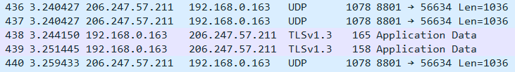
- Фрагмент UDP-трафика на порт 8801
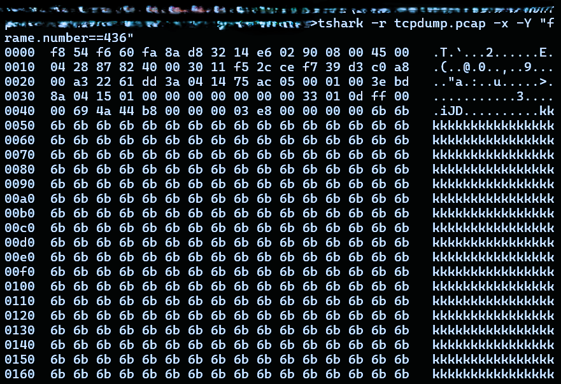
- Hex-dump UDP-пакета с зашифрованным содержимым

Сравнительный анализ и выводы

Сравнение методов захвата
В ходе работы были опробованы два подхода:
- tcpdump (CLI): показал себя как эффективный инструмент для быстрого сбора данных без нагрузки на графическую подсистему. Идеален для серверов и автоматизации скриптами. Файл .pcap, созданный в tcpdump, корректно открывается в Wireshark;
- Wireshark (GUI): предоставляет мощные средства визуализации «на лету», но требует больше ресурсов.

Сравнение профилей трафика
Главное отличие экспериментов заключается не в форме графиков, а в потребляемой полосе пропускания и стабильности потока.
- Сравнение профилей мультимедийного трафика Zoom
Характеристика | Эксперимент №1 (Видеозвонок) | Эксперимент №2 (Аудиозвонок)
Объем данных | 18.3 Мбайт (за 84 сек) | 4.7 Мбайт (за 60 сек)
Пиковая нагрузка | До 6 000 kbps (Мбит/с) | До 650 kbps (Кбит/с)
Соотношение UDP / TCP | 98.9% / ~1% | 72.4% / 27.6%
Характер UDP потока | Постоянный, плотный (передача кадров) | Прерывистый (работа VAD / кодеков)

Заключение
В ходе лабораторной работы выполнен успешный захват и комплексный анализ сетевой активности приложения Zoom с использованием GUI и CLI инструментов.
Установлено:
- архитектура современных мессенджеров гибридна: управление сессией, аутентификация и обмен ключами производятся по надежному TCP/TLS (порт 443), а передача медиаданных – по-быстрому UDP (порт 8801);
- видеосвязь требует на порядок большей пропускной способности (до 6 Мбит/с), в то время как аудиосвязь оптимизируется алгоритмами подавления тишины;
- размер UDP-пакетов (1078 байт полезной нагрузки) строго оптимизирован под MTU Ethernet (1500 байт) для предотвращения задержек из-за фрагментации;
- анализ полезной нагрузки (Hex-dump и Protocol Hierarchy) доказал наличие End-to-End шифрования (AES-256), что делает невозможным прослушивание RTP-потока без ключей сессии.

Список использованных источников
- Олифер В. Г., Олифер Н. А. Компьютерные сети. Принципы, технологии, протоколы : учебник для вузов. – 5-е изд. – СПб. : Питер, 2016. – 992 с.
- Таненбаум Э., Уэзеролл Д. Компьютерные сети. – 5-е изд. – СПб. : Питер, 2012. – 960 с.
- Hackware.ru. Справочник по командам tcpdump на примерах : сайт. – Текст : электронный. – 2023. – URL: https://hackware.ru/?p=10246#8 (дата обращения: 18.02.2026).
- Sedicomm University. Tcpdump: полезное руководство с примерами : блог. – Текст : электронный. – 2017. – URL: https://blog.sedicomm.com/2017/05/30/tcpdump-poleznoe-rukovodstvo-s-primerami/ (дата обращения: 18.02.2026).
- OMG Ubuntu. Установка и использование Wireshark в Ubuntu Linux : сайт. – Текст : электронный. – URL: https://omgubuntu.ru/ustanovitie-i-ispolzuitie-wireshark-v-ubuntu-linux/ (дата обращения: 18.02.2026).
- Network Guru. Wireshark фильтры: IP, Port, Protocol, MAC : база знаний. – Текст : электронный. – URL: https://networkguru.ru/wireshark-filtr-po-ip-portu-protokolu-mac/ (дата обращения: 18.02.2026).
- Hackware.ru. Как пользоваться Wireshark для анализа трафика : сайт. – Текст : электронный. – URL: https://hackware.ru/?p=7008 (дата обращения: 18.02.2026).

